

福建省森林消防总队

2021年度部门决算



目 录

第一部分 福建省森林消防总队概况1

一、部门职责2

二、机构设置2

第二部分 2021年度部门决算表3

一、收入支出决算总表4

二、收入决算表5

三、支出决算表6

四、财政拨款收入支出决算总表7

五、一般公共预算财政拨款支出决算表8

六、一般公共预算财政拨款基本支出决算表9

七、一般公共预算财政拨款“三公”经费支出决算表10

八、政府性基金预算财政拨款收入支出决算表11

九、国有资本经营预算财政拨款支出决算表12

第三部分 2021年度部门决算情况说明13

一、收入支出决算总体情况说明14

二、收入决算情况说明14

三、支出决算情况说明15

四、财政拨款收入支出决算总体情况说明16

五、一般公共预算财政拨款支出决算情况说明16

六、一般公共预算财政拨款基本支出决算情况说明18

七、一般公共预算财政拨款“三公”经费支出决算情况说明19

八、机关运行经费支出情况说明19

九、政府采购支出情况说明20

十、国有资产占用情况说明20

十一、预算绩效情况说明24

第四部分 名词解释27

第五部分 附件37

第一部分

福建省森林消防总队概况

福建省森林消防总队2021年度部门决算 部门概况

一、部门职责

根据《习近平总书记在国家综合性消防救援队伍授旗仪式上的训词》，福建省森林消防总队承担防范化解重大安全风险，应对处置各类灾害事故的职责。

二、机构设置

从单位构成看，福建省森林消防总队部门决算包括：总队本级决算和所属3个支队单位决算。

第二部分

福建省森林消防总队部门决算表

福建省森林消防总队2021年度部门决算 部门决算表

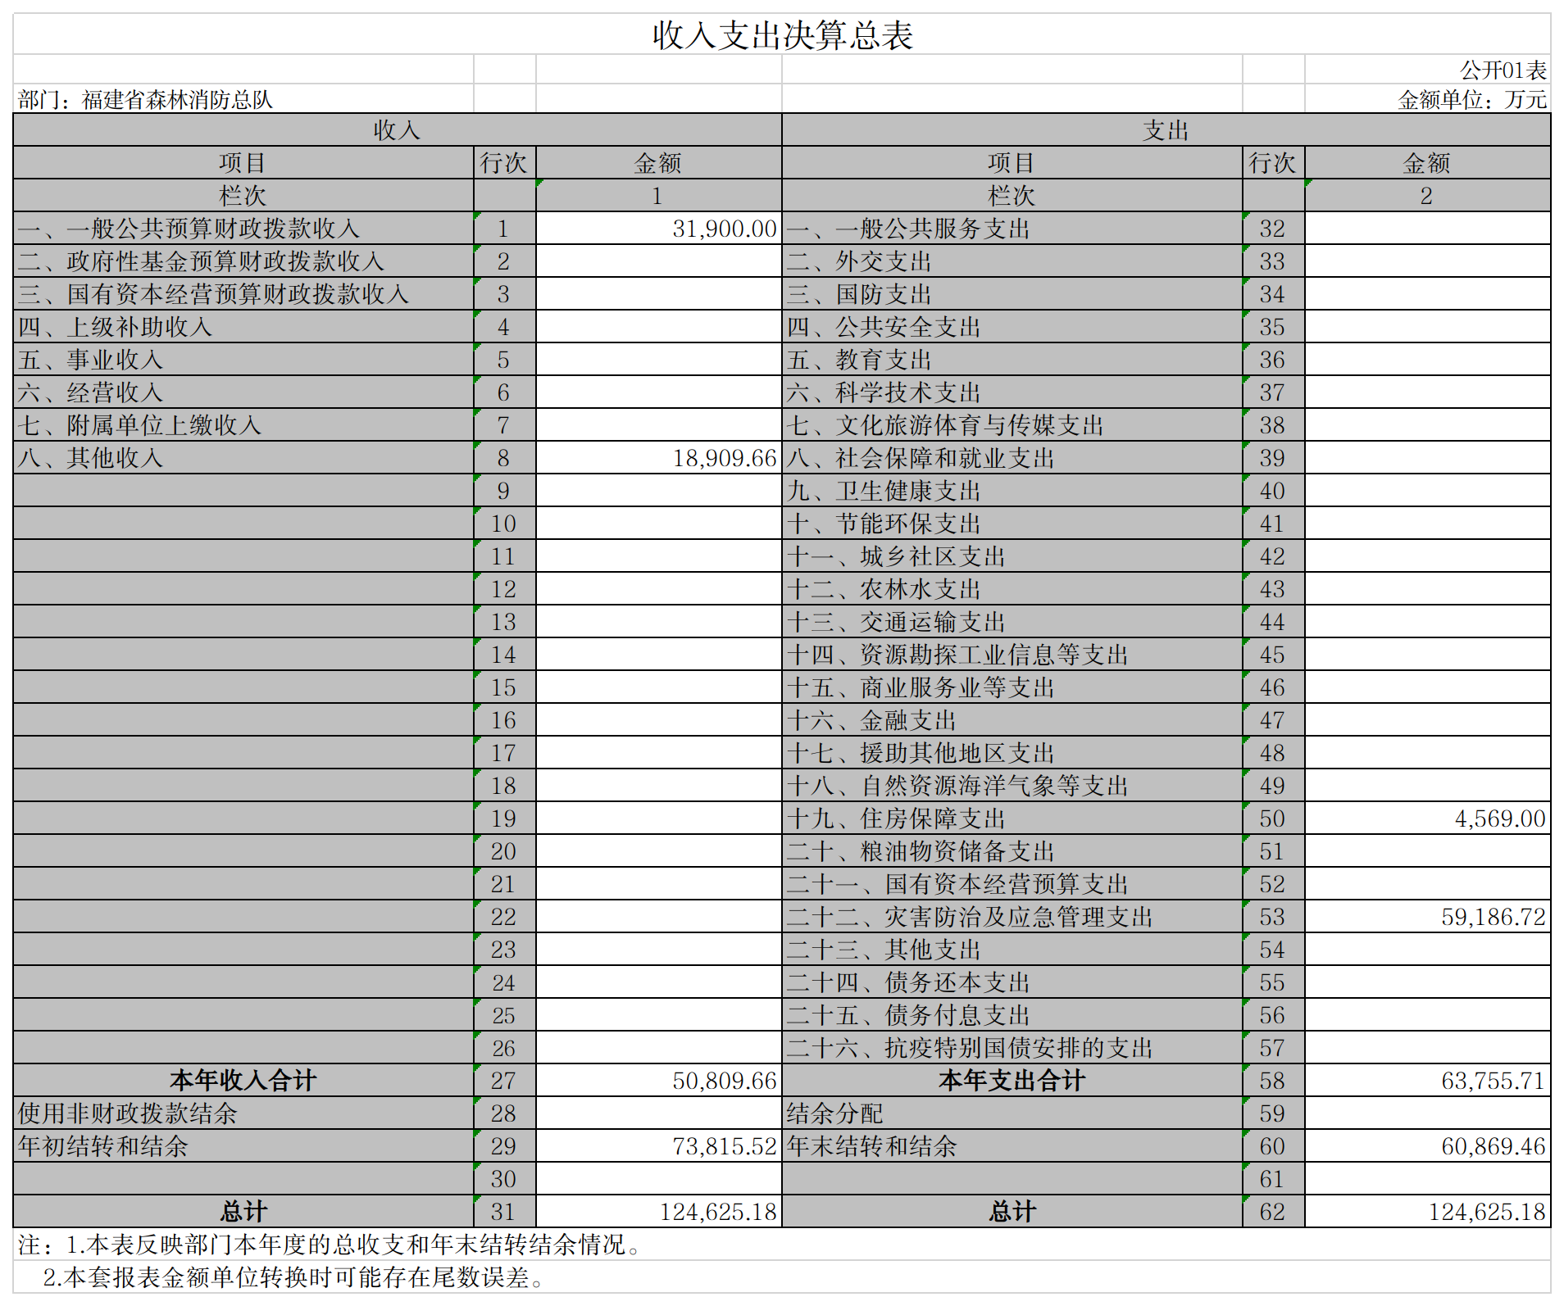

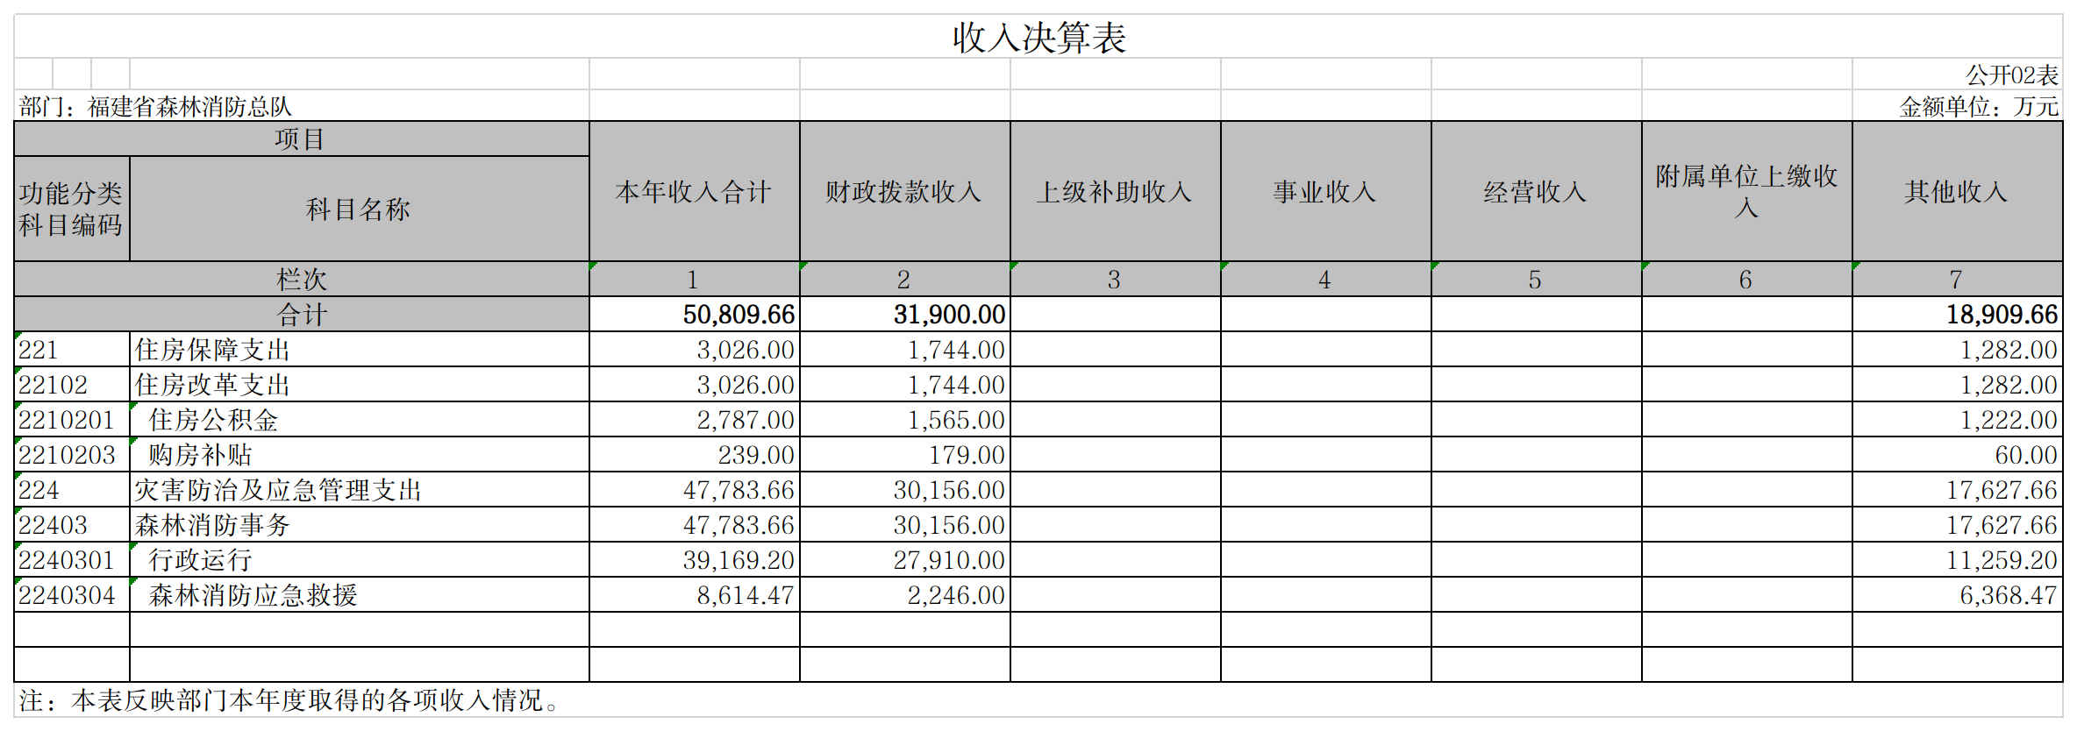

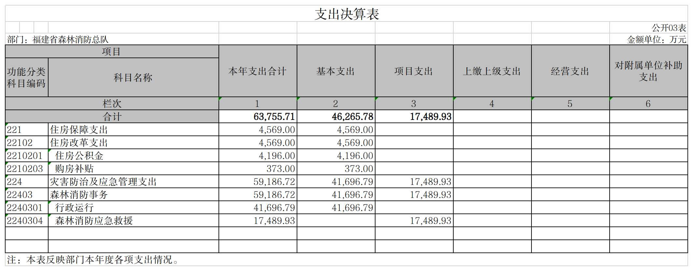

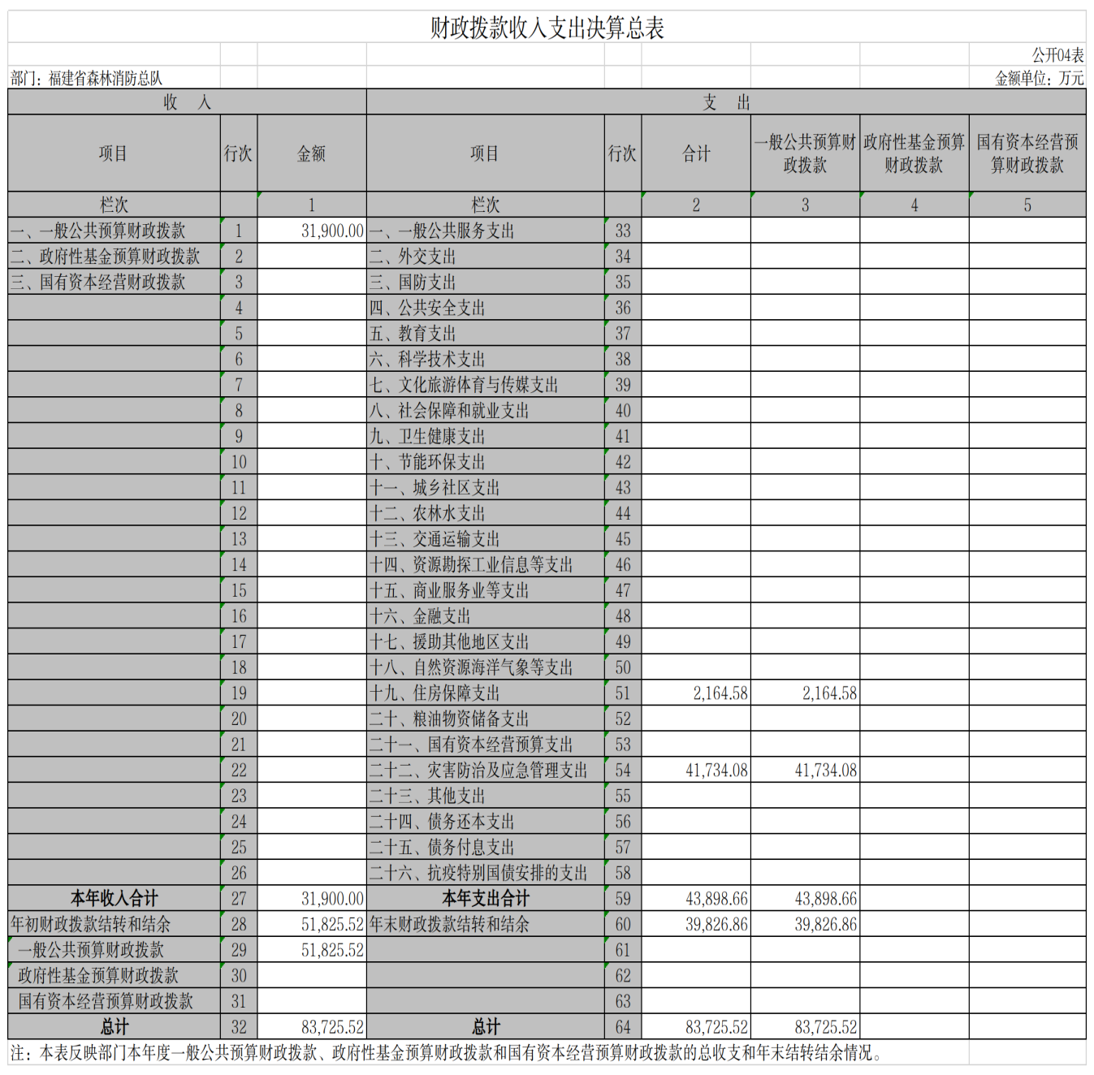

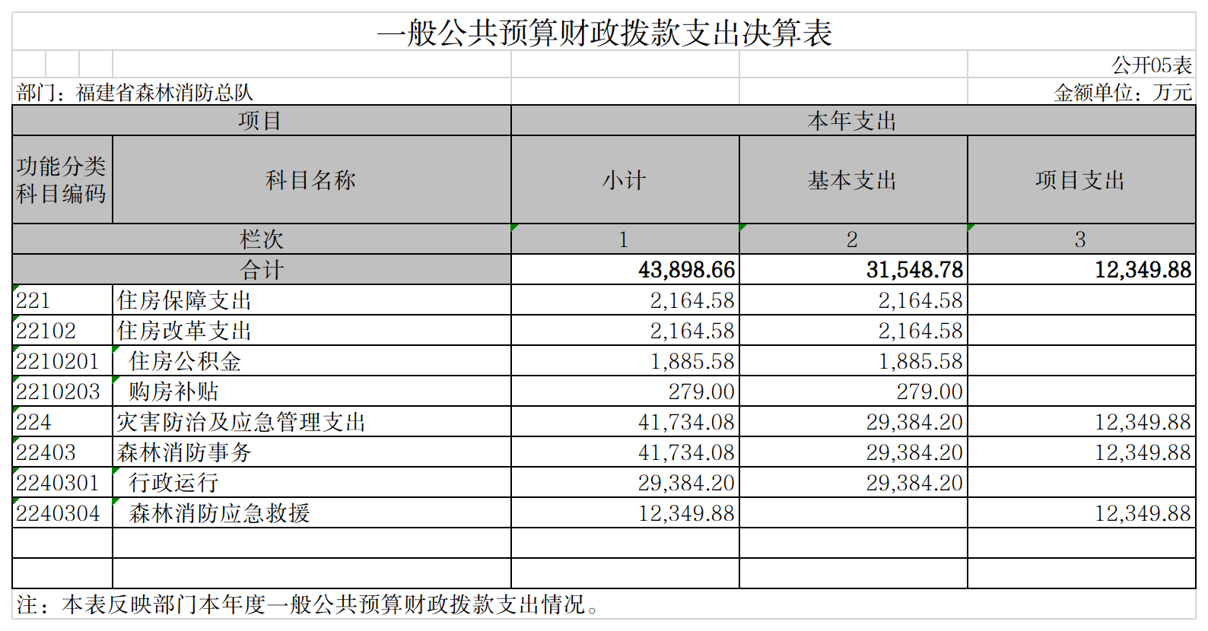

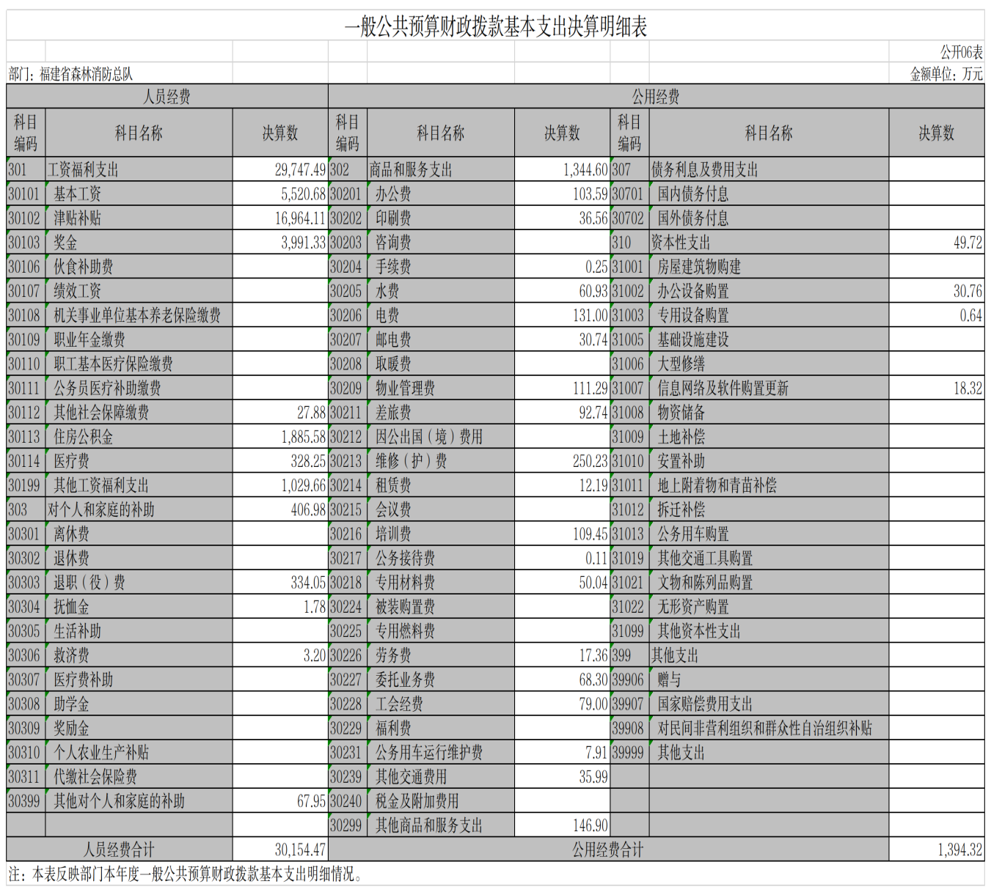

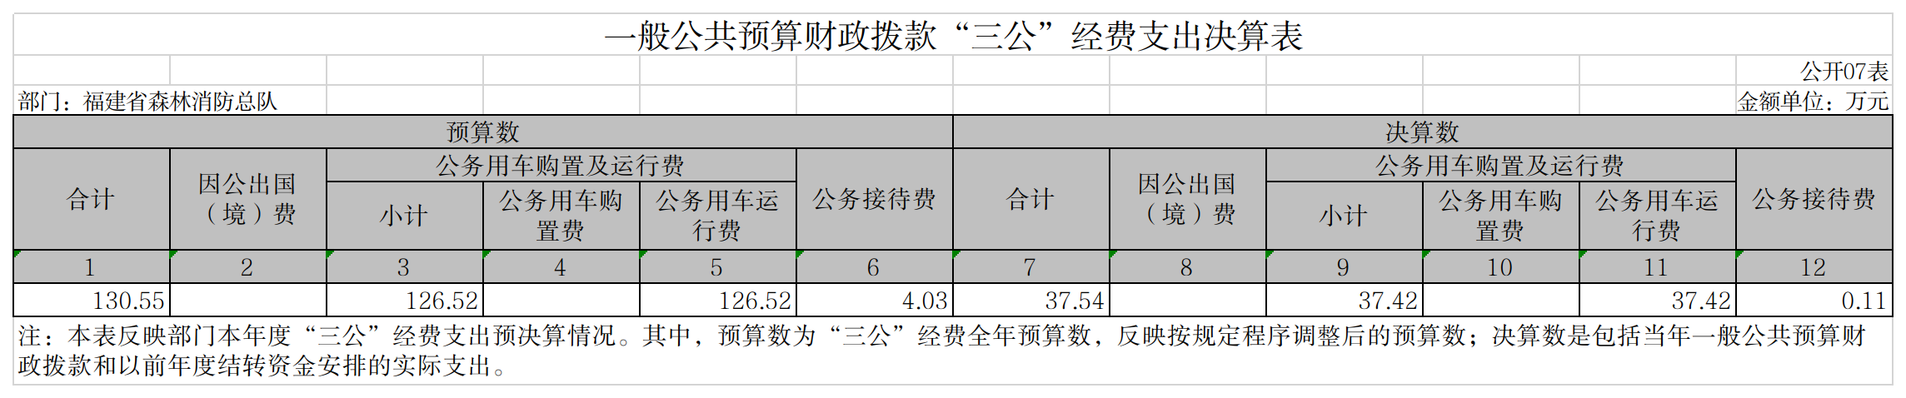

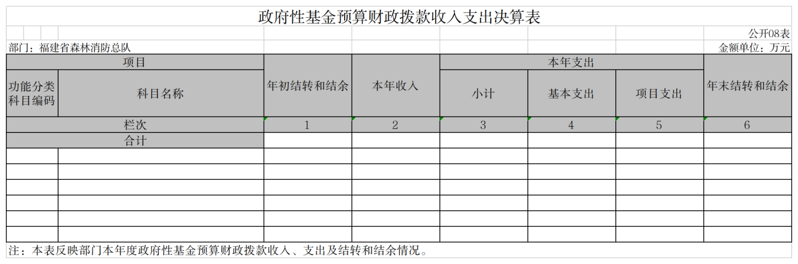

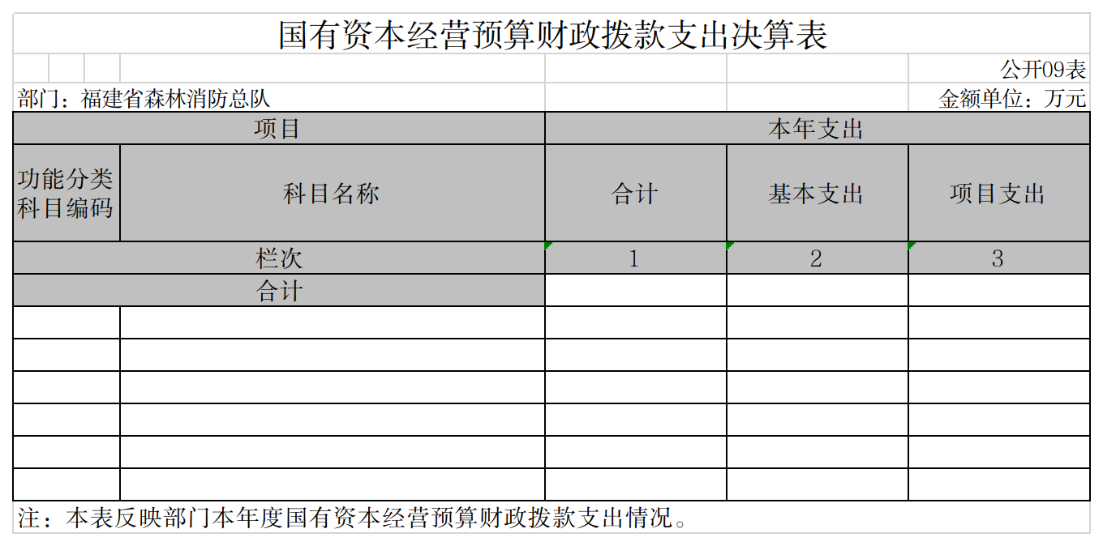

第三部分

2021年度部门决算情况说明

福建省森林消防总队2021年度部门决算 情况说明

一、收入支出决算总体情况说明

2021年度收、支总计124,625.18万元。与2020年度113,403.87

万元相比，收、支总计各增加11,221.31万元，增加9.89%，主要上年结转资金较多，省级各级财政安排资助经费，综合影响后收支总计金额略有增加。

图1 收支总计变动情况

（金额单位：万元）

二、收入决算情况说明

本年收入合计50,809.66万元，其中：财政拨款收入31,900.00

万元、占62.78%；其他收入18,909.66万元、占37.22%。

图2 收入决算情况

三、支出决算情况说明

本年支出合计63,755.71万元，其中，基本支出46,265.78

万元、占72.57%；项目支出17,489.93万元、占27.43%。

图3 支出决算情况

四、财政拨款收入支出决算总体情况说明

2021年度财政拨款收、支总计83,725.52万元，与2020年度83,474.50万元相比，财政拨款收、支总计各增加251.02万元，增加0.3%。

图4 财政拨款收、支决算总计变动情况

（金额单位：万元）

五、一般公共预算财政拨款支出决算情况说明

（一）财政拨款支出决算总体情况。

2021年度财政拨款支出43,898.66万元，占本年支出合计的68.85%，与2020年度31,649.22万元相比，财政拨款支出增加12,249.44万元，增长38.70%，主要是2021年度落实了新工资政策，导致财政拨款支出总体增加。

图5 财政拨款支出决算变动情况

（金额单位：万元）

（二）财政拨款支出决算结构情况。

2021年度财政拨款支出43,898.66万元，主要用于以下方面：住房保障（类）支出2,164.58万元，占4.93%；灾害防治及应急管理（类）支出41,734.08万元，占95.07%。

图6 财政拨款支出决算结构

（三）财政拨款支出决算具体情况。

2021年度财政拨款支出年初预算为83,725.52万元，支出决算为43,898.66万元，完成年初预算的52.43%。

1.**住房保障（类）住房改革支出（款）住房公积金（项）**年初预算为2,096.00万元，支出决算为1,885.58万元，完成年初预算的89.96%。

2.**住房保障（类）住房改革支出（款）购房补贴（项）。**年初预算为596.50万元，支出决算为279.00万元，完成年初预算的46.77%。决算数小于预算数的主要原因是，森林消防队伍2021年度才落实新工资政策，执行预算前才最终确定购房补贴的支出政策，部分单位已安排的预算无法支出。

3.**灾害防治及应急管理支出（类）森林消防事务（款）行政运行（项）。**年初预算为54,553.57万元，支出决算为29,384.20万元，完成年初预算的53.86%。决算数小于预算数的主要原因是，森林消防队伍实有人数少于编制数，实际招录的消防员不及计划招录数，导致人员经费决算数小于预算数。

4.**灾害防治及应急管理支出（类）森林消防事务（款）森林消防应急救援（项）。**年初预算为26,579.44万元，支出决算为12,349.88万元，完成年初预算的46.46%。决算数小于预算数的主要原因：一是部分项目的实施周期较长，年内尚未支付资金；二是受疫情影响，部分项目未能按计划开展工作。

六、一般公共预算财政拨款基本支出决算情况说明

2021年度财政拨款基本支出31,548.78万元，其中：人员经费30,154.47万元，主要包括基本工资、津贴补贴、奖金、其他社会保障缴费、住房公积金、医疗费、其他工资福利支出、离休费、退休费、退职（役）费、抚恤金、生活补助、救济费、奖励金、其他对个人和家庭的补助；公用经费1,394.32万元，主要包括办公费、印刷费、咨询费、手续费、水费、电费、邮电费、取暖费、物业管理费、差旅费、维修（护）费、租赁费、会议费、培训费、公务接待费、专用材料费、专用燃料费、劳务费、委托业务费、工会经费、公务用车运行维护费、其他交通费用、其他商品和服务支出、房屋建筑物购建、办公设备购置、专用设备购置、信息网络及软件购置更新、土地补偿、无形资产购置、其他资本性支出。

七、一般公共预算财政拨款“三公”经费支出决算情况说明

2021年度“三公”经费财政拨款支出预算为130.55万元，支出决算为37.54万元，完成预算的28.75%。决算数小于预算数的主要原因是认真落实过紧日子要求，从严控制“三公”经费开支。

八、机关运行经费支出情况说明

福建省森林消防总队2021年度机关运行经费支出1,394.32万元，比年初预算数减少1,607.67万元，降低13.27%。主要原因是落实过紧日子要求，压减机关运行经费开支。

九、政府采购支出情况说明

福建省森林消防总队2021年度政府采购支出总额14,248.63万元，其中：政府采购货物支出5,697.45万元、政府采购工程支出7,443.17万元、政府采购服务支出1,009.43万元。授予中小企业合同金额11,458.35万元，占政府采购支出总额的80.41%，其中：授予小微企业合同金额9,299.07万元，占授予中小企业合同额的81.16%；货物采购授予中小企业合同金额占货物支出金额的79.38%，工程采购授予中小企业合同金额占工程支出金额61.49%，服务采购授予中小企业合同金额占服务支出金额的90.30%。

十、国有资产占用情况说明

至2021年12月31日，福建省森林消防总队各预算单位共有车辆279辆，其中：应急保障用车276辆、其他用车3辆，其他用车主要是各类消防救援车辆；单价50万以上的通用设备16台（套），单价100万以上的专用设备6台（套）。

十一、预算绩效情况说明

（一）预算绩效管理工作开展情况。

根据森林消防局通知要求，结合总队2021年绩效评价工作实际，采取单位自评与第三方机构评价相结合的形式开展，为有效监督项目实施的效率性、经济性、时效性、可持续性，使有限的资金发挥出应有的作用。遵循“科学性、规范性、客观性和公正性”的原则，设立一、二、三级指标，年度指标及实际完成值的指标体系，采取公众评判法，对照绩效指标及评分标准逐条开展自评。通过对70个项目各项费用的发生情况进行核对、统计和汇总，进行评价、评审、打分。并按照森林消防局要求委托会计师事务所对总队4个项目自评情况进行全程监督评判。

（二）部门决算中项目绩效自评结果。

根据相关规定和通知要求，我总队项目支出绩效自评工作，共自评70个二级项目，涉及金额34,561.40万元，二级项目自评实现了全覆盖。具体情况是：

1.信息化建设费。该类项目主要围绕职责任务，落实信息化发展战略规划框架顶层设计，完成“立体感知重点覆盖、网系灵活手段互补、数据标准资源完备、系统开放平台稳定、运维智能防护先进、标准统一制度规范、工作机制科学高效、人才丰富技术领先”的建设目标，组织两级指挥中心改造、总队本级智慧营区建设、龙岩支队电视会议室改造、特勤大队值班室改造。该项目部门自评95.10分，绩效管理存在的主要问题是预算目标不够明确，制定装备、信息化建设各类标准、方案、规划需要一定的周期，队伍装备、信息化建设缺少了有关单位的技术支撑，项目执行前参数论证等工作周期较长，两级指挥中心施工周期较长，尚未完全完成结算。

2.信息化运行维护费。该项目主要用于保证网络互联互通，数据共享共融，稳步提升队伍战斗力和遂行任务能力。年度计划租机租线、装备维护均已完成。部门自评94.40分。

3.资产运行维护费。该项目主要用于防火灭火装备、抢险救援装备、办公设备、宣传文化装备、后勤装备及其他装备的维修和管理，确保装备完好率。绩效管理存在的主要问题是因对后勤装备、文化装备的检查检测力度不够，维修维护不够经常。部门自评97.36分。

4.装备购置费。该项目主要用于队伍新购装备、设施、设备，包括消防救援装备购置、文化装备购置、后勤装备购置。部门自评99.58分，绩效管理存在问题主要是年初预算不够准确，项目执行过程中存在经费内容调剂使用的现象。

5.服装护具及伙食补助费。该项目主要用于保障森林消防员日常伙食支出，给消防员退发在家单独起伙、探亲休假期间的伙食费，每年通过伙食标准和人员实力进行具体测算。部门自评97.67分，绩效管理存在问题主要是人员编制不足，经费存在结余。

6.综合性消防救援专项。该项目主要包括森林消防专项业务费、油料费、集体转业费。项目经费主要用于保障队伍森林消防专项费用支出，油料费项目主要保障森林消防队伍车辆、机具、生活等油料购置，森林消防专项业务费项目主要用于保障森林队伍遂行以防火灭火为中心的综合救援任务需要，保障经常性训练支出、日常灭火训练演练物资消耗、灭火战备物资补充，以及防火执勤相关支出。部门自评84.49分，绩效管理存在问题主要是森林消防专项业务费支出较零散，不利于绩效管理，集体退役费保险政策尚未出台，预算金额过大，预算执行率过低。

7.基础设施建设。该项目包括总队本级及所属支队29个基础设施建设项目，保证了指战员训练、生活环境，提升了训练质效，营造了拴心留人的环境。部门自评89.34分，绩效管理存在问题主要是部分项目立项后未执行，部分项目执行期间与预算有部分分项调整，导致整体预算执行率过低或执行有调整，影响绩效管理。

第四部分

名词解释

福建省森林消防总队2021年度部门决算 名词解释

**一、一般公共预算拨款收入：**指中央财政当年拨付的资金。

**二、其他收入：**指除上述“一般公共预算拨款收入”以外的收入。福建省森林消防总队的其他收入主要是地方财政部门拨付的经费。

**三、年初结转和结余：**指单位以前年度尚未完成、结转到本年仍按原规定用途继续使用的资金，或项目已完成等产生的结余资金。

**四、住房保障（类）住房改革支出（款）住房公积金（项）：**反映行政事业单位按人力资源和社会保障部、财政部规定的基本工资和津贴补贴以及规定比例为职工缴纳的住房公积金。

**五、住房保障支出（类）住房改革支出（款）提租补贴（项）：**反映按房改政策规定的标准，行政事业单位向职工（含离退休人员）发放的租金补贴。

**六、住房保障（类）住房改革支出（款）购房补贴（项）：**反映按房改政策规定，行政事业单位向符合条件职工（含离退休人员）发放的用于购买住房的补贴。

**七、灾害防治及应急管理支出（类）森林消防事务（款）行政运行（项）：**指福建省森林消防总队各级用于保障机构正常运行、开展日常工作的基本支出。

**八、灾害防治及应急管理支出（类）森林消防事务（款）森林消防应急救援（项）：**指福建省森林消防总队各级用于履行单位职责，遂行综合性消防救援任务的各类项目支出，包括消防救援装备购置、森林消防专项业务费、信息化建设、基础设施建设和资产运行维护、信息化运行维护等支出。

**九、灾害防治及应急管理支出（类）森林消防事务（款）其他森林消防事务支出（项）：**指福建省森林消防总队的财政机动费和其他用于森林消防方面的支出。

**十、年末结转和结余：**指单位按有关规定结转到下年度继续使用的资金，或项目已完成等产生的结余资金。

**十一、基本支出：**指为保障机构正常运转、完成日常工作任务而发生的人员经费支出和公用经费支出。

**十二、项目支出：**指在基本支出之外为完成特定行政任务或事业发展目标所发生的支出。

**十三、“三公”经费：**纳入中央财政预决算管理的“三公”经费，是指中央部门用财政拨款安排的因公出国（境）费、公务用车购置及运行费和公务接待费。其中，因公出国（境）费反映单位公务出国（境）的国际旅费、国外城市间交通费、住宿费、伙食费、培训费、公杂费等支出；公务用车购置及运行费反映单位公务用车车辆购置支出（含车辆购置税）、燃料费、维修费、过路过桥费、保险费、安全奖励费用等支出；公务接待费反映单位按规定开支的各类公务接待支出。

**十四、机关运行经费：**为保障行政单位（包括参照公务员法管理事业单位）运行用于购买货物和服务的各项资金，包括办公及印刷费、邮电费、差旅费、会议费、日常维修费、专用材料及一般设备购置费、办公用房水电费、办公用房取暖费、办公用房物业管理费、公务用车运行维护费以及其他费用。

第五部分

附件

福建省森林消防总队2021年度部门决算 附件

